**走进酒店业，走近酒店人**

**——中瑞合作办学项目举办“Sheraton Tour”校外研学活动**

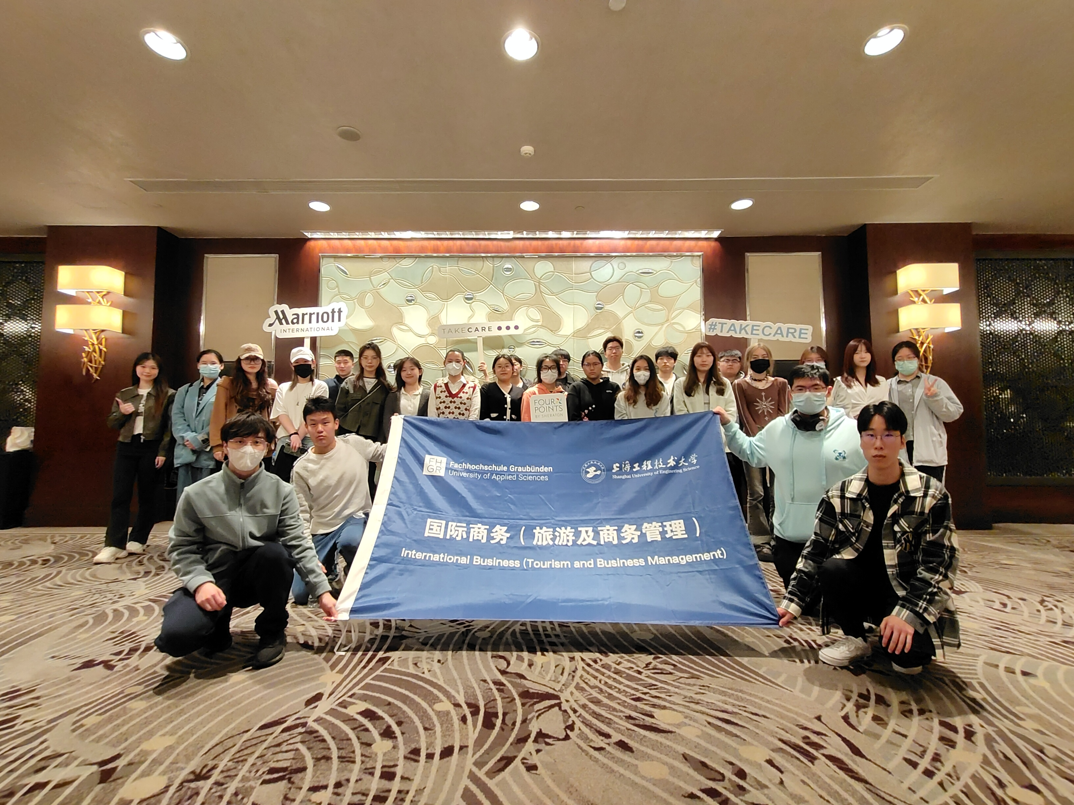4月14日下午，在管理系副主任黄欣懿老师的带队下，21级中瑞合作国际商务专业的全体学生前往上海大宁福朋喜来登酒店，开展了主题为“Sheraton Tour”的校外研学活动。上海大宁福朋喜来登酒店是万豪集团旗下的五星级酒店，也是管理系中瑞合作办学项目的合作企业，此次研学活动在该酒店人力资源部门的大力支持与配合下进行。

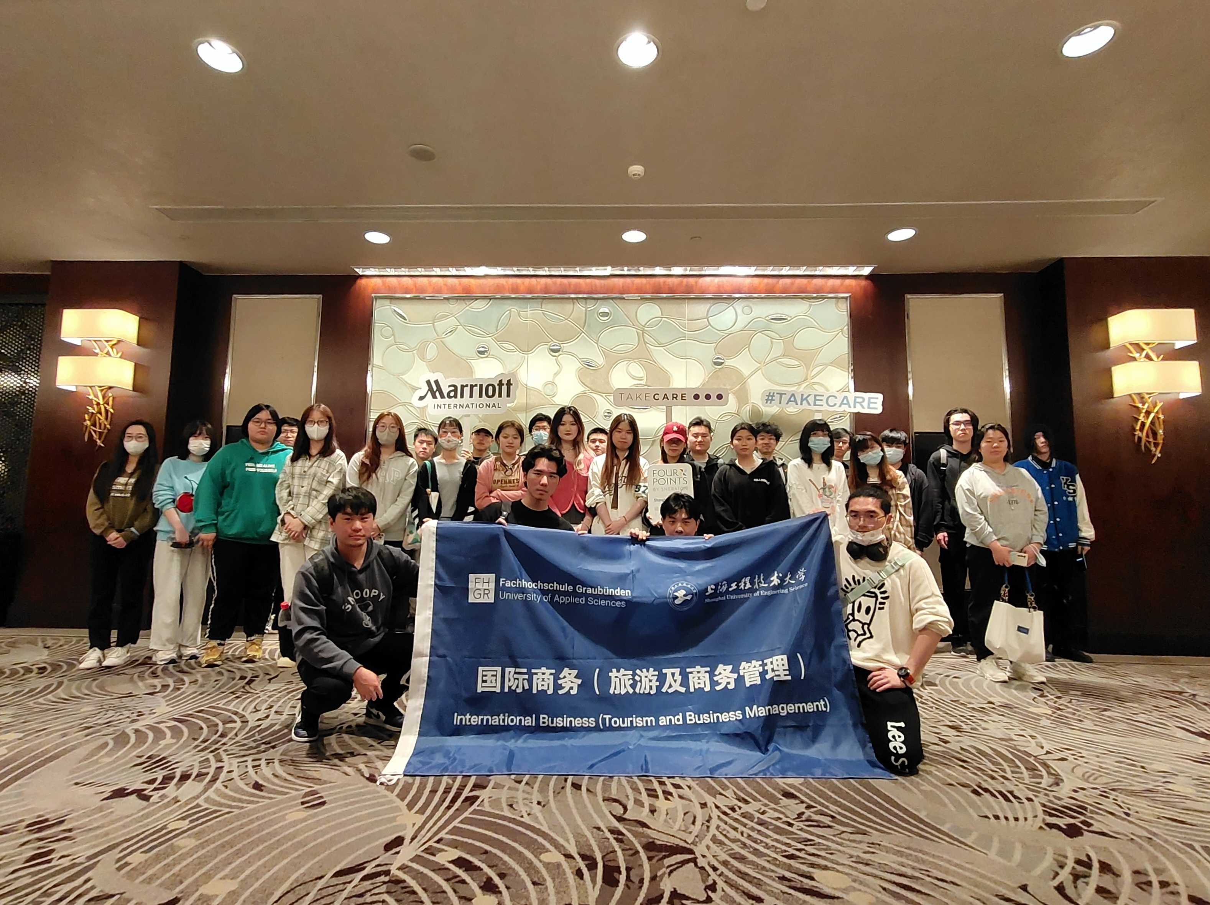人事经理Jenny以大量图片和视频的形式，声情并茂地向同学们介绍了福朋喜来登的品牌价值观与酒店基本情况，对于酒店工作的职业发展路径也一一道来。随后，17级中瑞合作国际商务专业毕业生、并任职于大宁福朋喜来登酒店财务部的林宇涛同学，也为同学们分享了作为学长的一番心声。2021年，在获得了瑞士格劳宾登应用科学大学的本科学士学位后，林宇涛回到上海，加入了大宁福朋喜来登酒店，并经历了从销售部到财务部的职业转变。集合自身的工作体验，林宇涛表示了对酒店业的行业优势与工作氛围的认可，也诚挚地建议学弟学妹们大胆尝试、无惧试错，明确自己的职业之路。最后，酒店人力资源总监龚总也与在座的同学们展开了对话，期盼大家能够树立正确的择业观、良好地融入社会。风趣幽默的龚总还谈起了自己与历任风格迥异的总经理的共事故事，提醒同学们抗压能力和适应能力的重要性。同学们也积极互动，提出一个又一个酒店从业的相关问题，龚总一一解答，并为大家送上小礼品，现场氛围极为轻松愉快。

在工作人员的分组带领下，同学们随之进行了酒店实地参观，切实感受到大宁福朋喜来登酒店的品牌形象、经营状态、部门分工，以及简约舒适的核心价值观等。在享用着酒店为大家精心准备的下午茶歇中，大家相谈甚欢，“Sheraton Tour”也圆满走向了尾声。

此次校外研学活动，让学生们真切地走进了酒店业、走近了酒店人，对于提升学生的就业理念、树立正确的择业观念有很大的助益。同时，也为中瑞合作办学项目与大宁福朋喜来登酒店的校企合作创造了良好的发展前景。

管理系 管沉吟（文/摄）